Universidad Autónoma de Zacatecas

Unidad Académica de ingeniería Eléctrica

Ingeniería en Software

Sistema Semi Escolarizado

[Análisis y Diseño Orientado a Objetos](https://classroom.google.com/c/NzQ1ODc0NTY0Nzc1)

“Proyecto final”



Click and Eat

Docente: Cristian Boyain

Integrantes del Equipo: Alondra Leilany Delgado Carmona 20206825

Crystian Jesús Muro Puentes 99200978

Carlos Adrián Ibarra 24501313

Cliente: Chantal Yokebed Badillo Alvarado

Guadalupe Zacatecas. 02 de junio del 2025.

# Planteamiento del proyecto

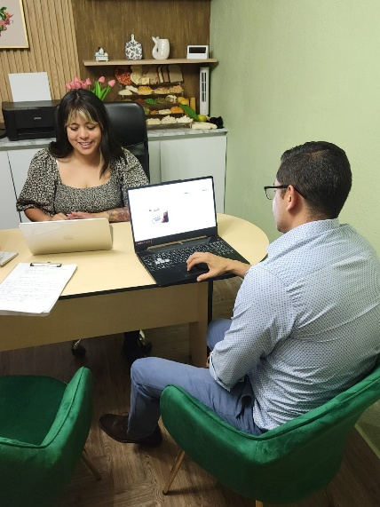

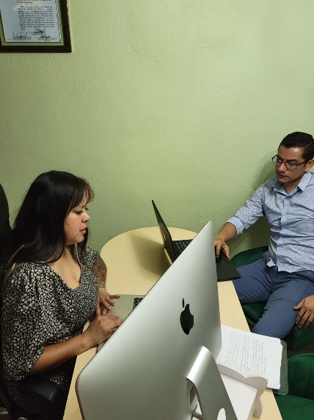

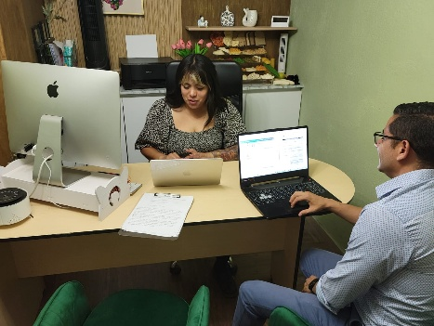

La licenciada en nutrición Chantal Y. Badillo, requiere un sistema que le permita a sus pacientes, solicitar un menú semanal que satisfaga sus requerimientos nutrimentales y se adapte a las actividades que desarrollan sus pacientes, sin dejar toman en cuante su economía, creencias, patologías y/o gustos, hábitos y preferencias alimenticias.

Ella propone un sistema a lo que entendemos como responsivo, el cual sea una plataforma o aplicación web, la cual ofrezca los servicios de consulta nutricional y la venta de un menú semanal que cambie semana a semana. Se describe el sistema de la siguiente manera. **Los pacientes después de ser valorados nutricionalmente pueden elegir su menú semanalmente, es decir: el sistema les tiene que mostrar diferentes platillos, ellos elegirán para cuantos días quieren adquirir los alimentos y cuales, nosotros tomando en base sus requerimientos nutrimentales obtenidos en su previa consulta, deberemos de ser capaz de preparar las porciones indicadas en su dieta y adaptarlas a sus necesidades.**

Ella hace énfasis en que la idea surge de que muchos de sus pacientes le comentan que no tienen tiempo de preparar sus alimentos o no tienen tiempo suficiente para comer, que sus menús a pesar de ser muy fáciles y prácticos requieren mas que nada tiempo por eso muchas veces terminan abandonado el régimen de alimentación.

El modelo de negocio está basado en la distribución semanal de alimentos (Consulta nutricional, preparación de alimentos y distribución).

**Propuesta del modelo de negocios.**

Nombre tentativo “**Click and Eat”**

Propuesta de Valor Planes de comida personalizados según objetivos o necesidades nutrimentales (bajar de peso, ganar masa muscular, hábitos, gustos, creencias, trastornos o patologías.), creados por nutriólogos y chefs, entregados listos para consumir.

|  |
| --- |
| Segmentos de Clientes  - Personas fitness o con objetivos de salud   * Personas con necesidades nutricionales específicas * Usuarios de apps de entrenamiento * Profesionales y estudiantes ocupados * Personas que no saben o no quieren cocinar |

Canales   
- Página web

* App móvil
* Redes sociales
* Medios convencionales de publicidad.

|  |  |  |
| --- | --- | --- |
| Relación con los  Clientes |  | * Personalización del servicio * Seguimiento nutricional * Asistencia vía chat o WhatsApp |

Fuentes de Ingresos   
 - Suscripción semanal o mensual

* Venta de menús individuales
* Servicios extra de asesoría nutricional

|  |  |  |
| --- | --- | --- |
| Recursos Clave |  | * Chefs * Nutriólogos * Cocina profesional * Algoritmo de personalización * Sistema logístico |

Estructura de Costes   
 - Costos de ingredientes

* Sueldos de personal (nutriólogos y chefs)
* Desarrollo y mantenimiento tecnológico
* Logística y entrega

|  |  |
| --- | --- |
| Stakeholders | * Proveedores de alimentos frescos * Nutriólogos externos * Servicios logísticos * Plataformas tecnológicas |

**Objetivo del proyecto.**

Desarrollar una plataforma web responsiva que permita ofrecer servicios de consulta nutricional y distribución semanal de menús personalizados, con base en las necesidades nutrimentales y condiciones individuales de sus pacientes, integrando un modelo ágil y un proceso unificado.

# Visión del proyecto

El presente proyecto tiene como objetivo el desarrollo de una plataforma web responsiva que facilite a la Lic. Chantal Y. Badillo, nutrióloga, la atención y seguimiento de sus pacientes a través de un sistema que permita:

* La realización de consultas nutricionales personalizadas.
* La generación de menús semanales adaptados a las necesidades individuales de cada paciente, considerando sus requerimientos nutricionales, actividades diarias, economía, creencias, patologías, hábitos y preferencias alimenticias.
* La selección de platillos por parte del paciente, permitiendo decidir cuántos días desea adquirir alimentos, y qué platillos consumir, dentro de un menú saludable y variable.
* La preparación y distribución semanal de alimentos en porciones adecuadas según la dieta del paciente.

El sistema busca dar solución a un problema común identificado por la profesional: muchos pacientes no siguen su dieta por falta de tiempo para cocinar o para comer adecuadamente. Por ello, el sistema ofrecerá un servicio integral que combine la consulta nutricional, la creación del plan alimenticio y la entrega de alimentos preparados conforme a dicho plan.

Requerimientos del Sistema

# Requerimientos Funcionales

|  |
| --- |
| -Registro y autenticación de pacientes y nutriólogos.  -Gestión de información personal y médica de los pacientes.  -Programación de consultas nutricionales.  -Generación de menús personalizados semanales.  -Selección de platillos y días de entrega por parte del paciente.  -Procesamiento de pagos en línea.  -Notificaciones al paciente sobre pedidos, consultas y actualizaciones.  -Gestión de inventarios y control de alimentos disponibles **-** Permitir que múltiples pacientes seleccionen menús simultáneamente.  -Generación automática de dietas con base en la consulta nutricional.  -Capacidad para actualizar los datos de los pacientes y sus requerimientos. |

|  |
| --- |
| Requerimientos de Usabilidad |
| -Interfaz intuitiva y amigable para el usuario, con navegación clara. -Accesible para usuarios con conocimientos básicos de tecnología. -Sistema responsivo para dispositivos móviles y tabletas. -Soporte en tiempo real mediante un chat o contacto directo |
| Requerimientos de Seguridad |
| -El sistema debe garantizar un tiempo de actividad del 99.9%. -Los Datos tienen que estar encriptados. -Mecanismos de respaldo automático cada 24 horas. -Plan de recuperación ante fallos. -Mensajes claros de error y recuperación para el usuario final. |

**Levantamiento de las historias de usuario**

Se realizo una simulación con la cliente en la cual nos pusimos en el rol de sus pacientes y los stakeholders, decíamos lo que creíamos importante como usuarios de una plataforma como la que necesita y rotábamos entre los roles para así tener un amplio catalogo de historias de usuario.

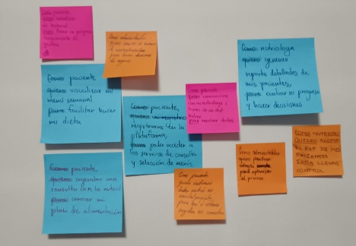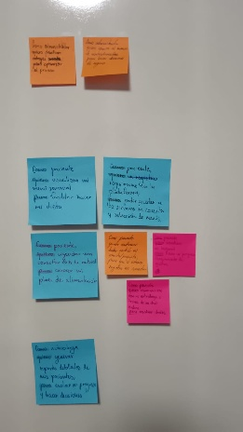****

# Historias de Usuarios

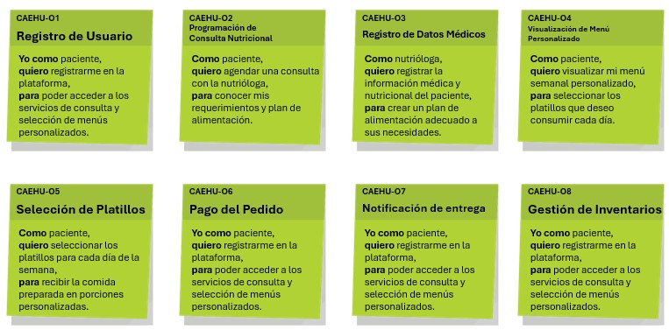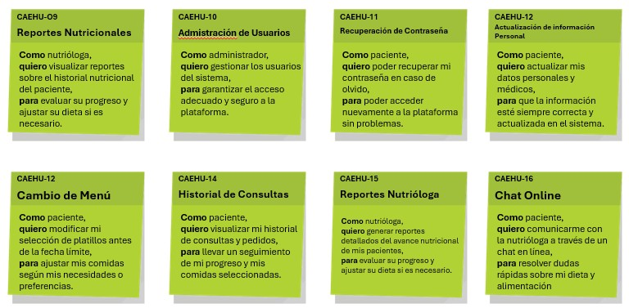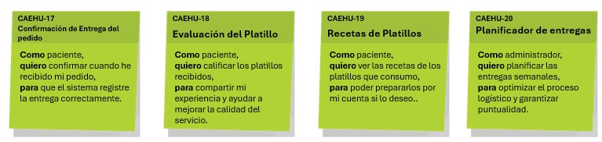

**Catálogo de Historias de Usuario**

**ID Historia de Criterio de Aceptación Prioridad**

**Usuario**

|  |  |  |  |
| --- | --- | --- | --- |
| CAEHU-01 | Registro de usuario | El sistema debe permitir el registro con datos personales y de contacto. El usuario recibirá un correo de confirmación para activar su cuenta. | Alta |

CAEHU-02 Programación de El sistema mostrará la disponibilidad de Altaconsulta nutricional horarios de la nutrióloga.

El paciente podrá seleccionar el horario y recibirá una notificación de confirmación. El sistema debe permitir cancelar o reprogramar la cita.

|  |  |  |  |
| --- | --- | --- | --- |
| CAEHU-03 | Registro de datos médicos | El sistema debe permitir registrar peso, altura, patologías, alergias, y preferencias alimenticias.  El sistema generará un informe de requerimientos nutrimentales.  La información debe estar disponible para futuras consultas. | Alta |

CAEHU-04 Visualización de El paciente podrá modificar la selección de Altamenú platillos antes de confirmar el pedido.

El menú debe mostrar ingredientes, calorías y posibles alérgenos.

|  |  |  |  |
| --- | --- | --- | --- |
| CAEHU-05 | Selección y pedido | El sistema permitirá elegir los platillos específicos.  El sistema calculará el costo total antes de confirmar el pedido.  El usuario recibirá una confirmación del pedido y un recibo digital. | Alta |

CAEHU-06 Pagos El sistema debe soportar pagos mediante Alta

tarjetas, PayPal y transferencias bancarias y otros medios.

La transacción debe estar encriptada y ser segura.

El sistema debe generar un comprobante de pago.

|  |  |  |  |  |  |  |  |  |
| --- | --- | --- | --- | --- | --- | --- | --- | --- |
| CAEHU-07 | | Notificación de entrega | | El sistema enviará notificaciones por correo y SMS cuando el pedido esté en camino. El paciente podrá visualizar el estado de entrega en su perfil. | | Media | | |
| CAEHU-08 | Gestión de inventarios | El sistema permitirá actualizar existencias de ingredientes.  Se generarán alertas cuando los niveles de inventario sean bajos. | | | | Media |
| CAEHU-09 | | Reportes nutricionales |  | | El sistema generará reportes históricos sobre el consumo de alimentos. Los datos estarán organizados por semanas y tipos de platillos. | | Media | |

CAEHU-10 Administración de El sistema permitirá activar, desactivar o Baja usuarios modificar usuarios.

Sugerirles platillos.

|  |  |  |  |  |
| --- | --- | --- | --- | --- |
| CAEHU-11 | Actualización de Contraseña |  | El sistema enviará un enlace de recuperación al correo registrado.  El usuario podrá actualizar su contraseña de forma segura. | Alta |

CAEHU-12 Actualización de El paciente podrá modificar sus datos Media información personalpersonales.

Se validará la información para evitar datos incorrectos o incompletos.

|  |  |  |  |
| --- | --- | --- | --- |
| CAEHU-13 | Cambio de menú | El sistema permitirá cambios hasta 48 horas antes de la entrega programada. El paciente podrá recibir una confirmación de los cambios realizados.  Si algún platillo ya no está disponible, el sistema notificará al usuario. | Media |

CAEHU-14 Historial de consultas El usuario podrá ver un registro de Altay pedidos consultas nutricionales pasadas.

Podrá consultar los pedidos realizados y su estado.

|  |  |  |  |
| --- | --- | --- | --- |
| CAEHU-15 | Reportes Nutriologó | El sistema debe permitir la generación de reportes en PDF.  Los reportes incluirán datos de peso, calorías consumidas, menús seleccionados y evolución. | Media |

CAEHU-16 Chat en línea El chat debe permitir mensajes en tiempo Media

real.

Notificaciones en tiempo real cuando se reciba una respuesta.

|  |  |  |  |
| --- | --- | --- | --- |
| CAEHU-17 | Confirmación de entrega | El sistema permitirá al usuario marcar el pedido como recibido.  El estado de entrega cambiará a "Completado". | Media |

En caso de algún problema, se podrá reportar una incidencia.

|  |  |  |  |
| --- | --- | --- | --- |
| CAEHU-18 | Evaluación de  platillos | El sistema permitirá calificar con estrellas de una hasta cinco además de poder añadir un comentario.  Las valoraciones quedarán visibles para el administrador y la nutrióloga | Baja |
| CAEHU-19 | | Generación de recetas | El sistema mostrará los ingredientes y los pasos para preparar el platillo. Las recetas estarán disponibles para platillos seleccionados en el menú. | Baja | |

CAEHU-20 Administración de El sistema permitirá visualizar los pedidos Media entregas por día y zona

Se generarán rutas optimizadas para la distribución.

**Diagrama UML**

**Casos De Uso  
**

**Conclusiones**

**Por parte del equipo.**

Este proyecto resulta de mucha utilidad ya que nos da una perspectiva de la casi no se habla en el ciclo de vida del software, donde, nos hizo estar frente a un “cliente real” el cual tiene la necesidad de tener un software propio y no optar por alguno que ya está en mercado.

Como estudiantes de la ingeniería en software cursando la materia de análisis y desarrollo orientado a objetos este ejercicio nos permitió valorar parte de la planeación y la previa al uso de código, fue un reto bastante interesante que nos llena de experiencias, el cual nos puso en varias situaciones, donde tuvimos que pensar como un nutriólogo, un paciente, un inversor, hasta pensar como se debe de comportar un software.

Ahora estamos un poco mas preparados a la hora de estar integrados en un equipo de desarrollo de software y poder hacer diferentes aportes que van mas allá de estar sentado escribiendo líneas de código, ahora tenemos el conocimiento para dar puntos de vista y aportar en la parte de diseño, planeación y diseño.

**Por parte del cliente.**

Primero que nada, me emociona mucho esta propuesta. Es una solución real a una problemática que veo constantemente con mis pacientes:

Muchos no tienen tiempo para cocinar sus alimentos saludables.

Algunos no saben cómo preparar lo que se les indica en el plan.

Otros terminan abandonando su dieta por cansancio, falta de organización o monotonía.

Este proyecto me parece muy valioso porque cubre todas estas necesidades. No solo les damos una consulta con sus planes nutricionales, sino que también les damos:

Un menú semanal práctico, adaptado a su perfil y estilo de vida.

La posibilidad de elegir sus platillos dentro de un rango saludable.

La preparación profesional de sus alimentos con las porciones adecuadas.

La entrega a domicilio, lo cual les ahorra tiempo y les da continuidad a su tratamiento